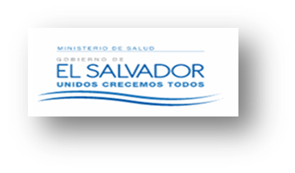

HOSPITAL NACIONAL DE LA UNION
OFICINA POR EL DERECHO A LA SALUD
MECANISMOS DE PARTICIPACION CIUDADANA 2018
OFICINA POR EL DERECHO A LA SALUD DE LA CIUDADANÍA:
Ubicada pasando consulta externa entre consultorio numero de 10 de medicina interna y consulta odontológica.
Atendiendo de lunes a viernes de 7:30 am a 3:30 pm
Por el señor, Oscar Armando Cruz Bonilla.
Teléfono: 2792-5045
Correo electrónico: ocruz64@hotmail.com

NATURALEZA DE TRABAJO:
La Oficina por el Derecho a la Salud, atiende a usuario que interponen:
QUEJA:
Escrita o verbal, el/a usuario/a se identifica,(Nombre, DUI, dirección, teléfono) se explica el proceso a seguir, para garantizar una respuesta a lo expuesto.
AVISO:
El/a usuario/a, no se identifica, se le explica el proceso garantizándole hacer las gestiones oportunas, pudiendo presentarse a solicitar información de lo expuesto en un tiempo prudencial de 15 días hábiles
SUGERENCIAS, SOLICITUDES, RECOMENDACIONES Y FELICITACIONES, igual importancia se brinda y se procede de acuerdo al caso.

ENCUESTAS DE SATISFACCION:
Se realizan cada trimestre. Se elaboran de acuerdo al servicio sujeto a medición del nivel de satisfacción del usuario/a, los resultados se socializan en reunión de UOC, Con jefaturas sujetas a la medición y estas con subalternos. Se analizan resultados en reunión de Comité por el Derecho a la Salud

ENTREVISTA A USUARIOS DURANTE INGRESO HOSPITALARIO:
Cuatro muestras al mes, para medir nivel de satisfacción de la atención y servicio recibido.

ENTREVISTA FAMILIAR:
Cuatro muestras al mes a usuarios que egresan y junto a su familia, jefe de servicio (Enfermera y Medico), la ODS Y LA UOC, realizan la entrevista.

BUZONES DE SUGERENCIAS:
Ubicados en diferentes áreas del hospital (Consulta externa, emergencia, entre radiología y laboratorio clínico, ESDOMED). Se abren cada mes en reunión de Comité por el Derecho a la Salud, donde se analizan el contenido y se determinan quejas, avisos, solicitudes, recomendaciones, sugerencias o felicitaciones, procediendo de acuerdo a cada caso, siendo la Oficina por el Derecho a la Salud, quien queda como responsable del seguimiento e informar en la siguiente reunión de Comité.

RENDICION D CUENTAS:
A la población, de actividades realizadas por el Comité por el Derecho a la Salud, para mejorar la atención y servicio que brinda el hospital. Compartir experiencias, logros y permitir que la población exprese sus expectativas, necesidades.

INFOCA: Información y orientación.
Ubicada a la entrada de consulta externa.
Creada exclusivamente para facilitar información y orientación a usuarios/as.
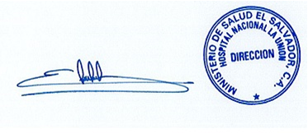

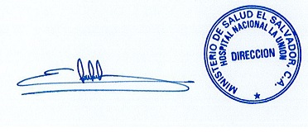

Dr. Edwin Anibal Alfaro
Director Hospital Nacional La Union

________________________________________________________________________________
Carretera RN19E, entre carretera panamericana y carretera del litoral, km180, cantón Huisquil, jurisdicción de Conchagua, departamento de La Unión.
PBX 279-5000

